**Tugas Arduino Project**



**Disusun Oleh:**

Byan Hasyif (03)

Heksa Rizky Trisnawan (11)

**SMKS TELEKOMUNIKASI SANDHY PUTRA PURWOKERTO**

Jl. DI Panjaitan No.128, Karangreja, Purwokerto Kulon, Kec. Purwokerto Sel., Kabupaten Banyumas, Jawa Tengah 53141

**Sensor Jarak Arduino**

1. **Deskripsi Project**

Project yang kami buat adalah Tempat Sampah Otomatis yang dimana untuk mebuka tempat sampahnya adalah meletakan tangan di depan sensor sehinga tutup tempat sampah tebuka secara otomatis.

1. **Komponen Project**

Komponen yang diperlukan untuk mebuat project ini adalah :

1. Arduino
2. Distance Censor
3. Micro Servo
4. 7 Kabel
5. Led
6. **Hasil Project**

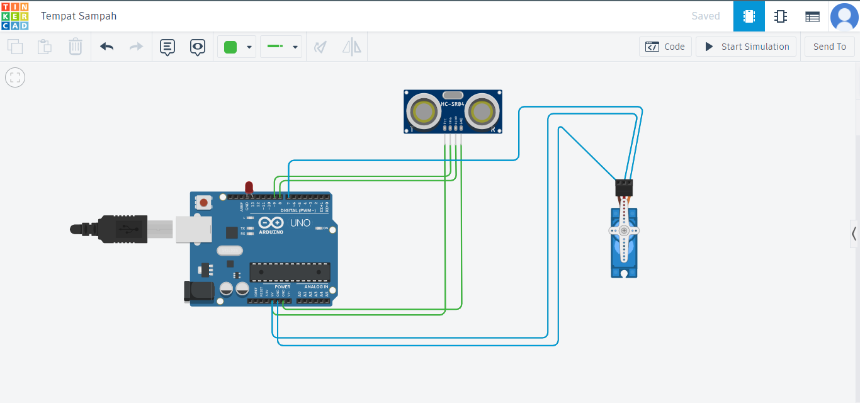

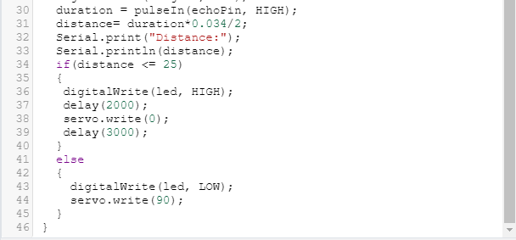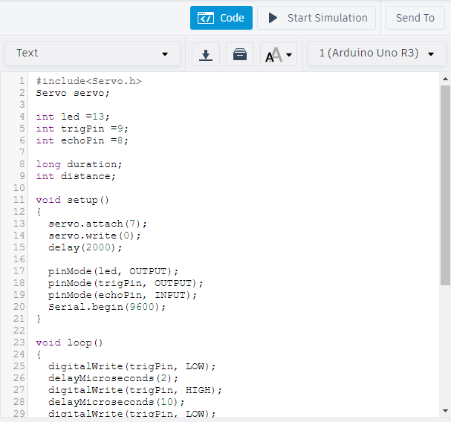

1. **Link Tinkercard**

<https://www.tinkercad.com/things/8N1VihRE72v-tempat-sampah>